УПРАВЛЕНИЕ ОБРАЗОВАНИЯ АДМИНИСТРАЦИИ
МУНИЦИПАЛЬНОГО РАЙОНА «КОРТКЕРОССКИЙ»

ПРИКАЗ

от 16 марта 2016 г. № ОД-06/160316

О логотипе Управления образования администрации муниципального района «Корткеросский»

В соответствии Решения Совета муниципального района «Корткеросский» «Об утверждении Положения об Управлении образования администрации муниципального образования муниципального района «Корткеросский» № VI-8/20 и на основании решения Совета Управления образованием № 1 от 12.01.2015 года и Приказа «О логотипе Управления образованием администрации муниципального района «Корткеросский» от 12 января 2015 года № ОД-07/120115,

ПРИКАЗЫВАЮ:

- Утвердить Положение о логотипе Управления образования администрации муниципального района «Корткеросский» и его описание (приложение № 1).
- Утвердить логотип Управления образования администрации муниципального района «Корткеросский» и его описание (приложение № 2).
- Опубликовать настоящий приказ в Информационном вестнике муниципального района «Корткеросский».
- Признать утратившим силу приказ «О логотипе Управления образованием администрации муниципального района «Корткеросский» № ОД 07/120115от 12 января 2015 года.
- Контроль за исполнением приказа оставляю за собой

Начальник Управления образования Ю. А. Савина

Приложение № 1

УТВЕРЖДЕНО
приказом Управления образованием
администрации муниципального
района «Корткеросский»
от 16 марта 2016 г. № ОД-06/160316

Положение
о логотипе Управления образования администрации муниципального района «Корткеросский»

- Общие положения
  - Настоящим положением устанавливается логотип Управления образования администрации муниципального района «Корткеросский» (далее по тексту – логотип), его описание и порядок использования.
  - Логотип является опознавательным – правовым знаком, являющимся символом Управления образования администрации муниципального района «Корткеросский».
Описание логотипа: в графическом изображении - в форме сферы, которая символизирует гармонию и совершенную форму знаний. По краю сферы расположены сверху и снизу надпись «Управление образования АМР «Корткеросский»; буквы «АМР», означающие название – администрация муниципального района, по бокам Коми орнамент – ребенок и солнце. На белом фоне - символе чистоты, мира и жизни развиваются 2 ленты зеленого – олицетворение лугов, полей, лесов и природных богатств и золотого цвета – символ процветания, стабильности, мира и доверия. По центру символические фигуры мальчика и девочки, которые держатся за руки – знак сплоченности и дружбы. Значок @ - символ открытости и активности в социальных сетях, информационных технологий. Книга – знак мудрости и знаний. Карта Корткеросского района – принадлежность к муниципалитету с районным центром с. Корткерос, зеленая ветка – символ роста.
- Порядок воспроизведения логотипа.
2.1. Воспроизведение логотипа независимо от его размеров и техники исполнения должно точно соответствовать описанию, приведенному в пункте 1.3. настоящего Положения. Допускается воспроизведение логотипа в цветном и в одноцветном варианте с применением специальной штриховки для обозначения цвета.
- Порядок использования логотипа.
  - Логотип воспроизводится:
- на печатной продукции Управления образования администрации муниципального района «Корткеросский», кино-видео-фотоматериалах;
- на вывесках, фасадах здания;
- на рекламно-информационной и сувенирной продукции (проспекты, буклеты, календари, значки, вымпелы, часы, папки и другие изделия), изготовляемой по заказу Управления образования администрации муниципального района «Корткеросский»;
- при оформлении торжественных мероприятий;
- на личных бланках, визитных карточках.
  - Порядок использования логотипа Управления образования администрации муниципального района «Корткеросский» другими организациями и учреждениями строятся на договорной основе с Управлением образованием администрации муниципального района «Корткеросский».
- Контроль за правильностью воспроизведения и использования логотипа осуществляет главный специалист (юрисконсульт) Управления образования АМР «Корткеросский» М. Б. Шевелева.

Приложение № 2

УТВЕРЖДЕНО
приказом Управления образованием
администрации муниципального
района «Корткеросский»
от 16 марта 2016 г. № ОД-06/160316

Описание и рисунок
логотипа Управления образования администрации муниципального района «Корткеросский»

Описание логотипа:
В графическом изображении – в форме сферы, которая символизирует гармонию и совершенную форму знаний. По краю сферы расположены сверху и снизу надпись «Управление образования АМР «Корткеросский»; буквы «АМР», означающие название – администрация муниципального района, по бокам Коми орнамент – ребенок и солнце. На белом фоне - символе чистоты, мира и жизни развиваются 2 ленты зеленого – олицетворение лугов, полей, лесов и природных богатств и золотого цвета – символ процветания, стабильности, мира и доверия. По центру символические фигуры мальчика и девочки, которые держатся за руки – знак сплоченности и дружбы. Значок @ - символ открытости и активности в социальных сетях, информационных технологий. Книга – знак мудрости и знаний. Карта Корткеросского района – принадлежность к муниципалитету с районным центром с. Корткерос, зеленая ветка – символ роста.

Логотип Управления образования администрации муниципального района «Корткеросский»

Цветной вариант
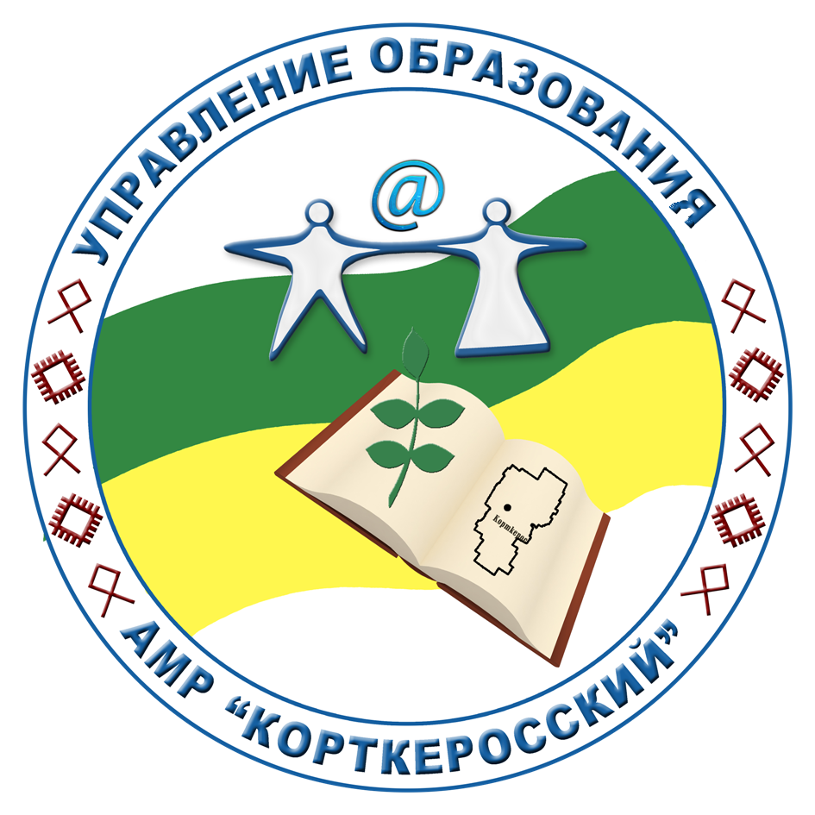

Логотип Управления образования администрации муниципального района «Корткеросский»

Одноцветный вариант

